UNIVERSIDADE PRESBITERIANA MACKENZIE

FCI – CIÊNCIA DA COMPUTAÇÃO

COMUNICAÇÃO E EXPRESSÃO PARA COMPUTAÇÃO E INFORMÁTICA

Profa Ivete Irene

REDAÇÃO II – RESENHA DE SITE

INTEGRANTES: PEDRO MORELATTO TURMA: 02H11

Um mundo de Língua Portuguesa

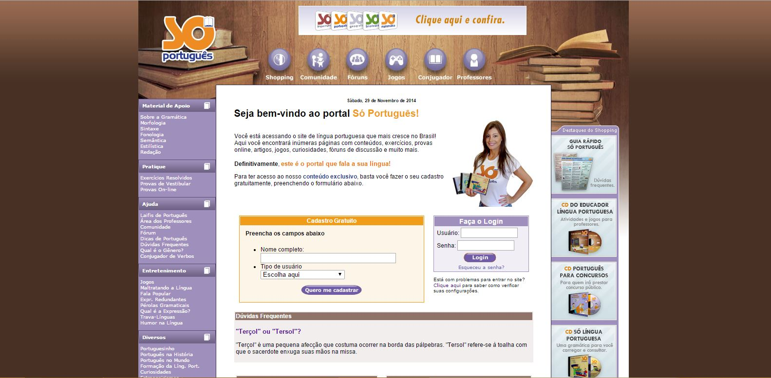

A resenha apresentada trata-se do site Só Português ([http://www.soportugues.com.br](http://www.soportugues.com.br/)), site criado pelo Grupo Virtuous em 2007 com o intuito de prover conteúdo didático sobre Língua Portuguesa de forma acessível, gratuita e interativa.

O conteúdo do site abrange primariamente temas centrais do estudo acadêmico do Português, atendo-se às ideias e aos conceitos trabalhados durante os períodos do Ensino Fundamental e Médio, subdivididos em gramática, morfologia, sintaxe, fonologia, semântica, estilística e redação.

O portal em questão está organizado em um cabeçalho que conta com ícones pertinentes às áreas centrais do site que, nesse caso, são "Shopping", "Comunidade", "Fóruns", "Jogos", "Conjugador" e "Professores".

Ao clicar no ícone "Shopping", o visitante é redirecionado para uma página que compreende um catálogo de produtos didáticos relacionados ao teor do site. Por outro lado, ao optar por acessar a área "Comunidade", este mesmo visitante será encaminhado para a sessão que conta com um link para um fórum de discussão e outro para uma compilação de amostras de textos redigidos por usuários do Só Português. Similarmente, ao seguir para o ícone "Fóruns", é diretamente redirecionado para uma outra página, esta sendo o fórum de discussão. As outras áreas, "Jogos, "Conjugador" e "Professores" contam, respectivamente, com páginas contendo jogos capazes de ajudar na fixação do conteúdo do site, um conjugador automático de verbos e uma rede social que facilita a comunicação entre professores de Português e alunos interessados em tirar dúvidas.

A estrutura do site figura também a presença de três colunas principais dispostas verticalmente para o visitante. A primeira coluna, à esquerda da tela, pode ser considerada talvez, a mais importante para o usuário, por ser nela em que todo o conteúdo de estudo está organizado e apresentado, contando com, mas não limitado à, provas online, exercícios para serem resolvidos e/ou já solucionados, provas de vestibular, curiosidades, glossário, trava-línguas e uma coleção de vocábulos que sofrem alteração de significado dependendo de onde se está no mundo. Ao meio têm-se a coluna mais larga da página, onde o material selecionado pelo visitante aparece após o mesmo selecionar o que deseja ver e clicar no respectivo link. Por fim, à esquerda há uma coluna que conta com os produtos do site Só Português, já previamente mencionados na sessão "Shopping".

Como o portal Só Português faz parte de um grupo de uma série outros sites, todos abrangendo as matérias requisitadas nas provas de vestibular entre outros tópicos de estudo, é comum que o visitante, navegando pelas páginas do site depare-se com links, ícones e atalhos que tem a função de redirecioná-lo para os outros sites da mesma série como, por exemplo, o Só Biologia, o Só Matemática, Só Química, Só História etc., totalizando um número de 16 outras matérias (sendo estas, além das já citadas: Geografia, Literatura, Espanhol, Língua Inglesa, Contabilidade, Turismo, Filosofia, Física, Russo, Italiano, Pedagogia, Nutrição e Xadrez).

Para ter acesso ao conteúdo do site, existe a necessidade de se ter um cadastro na rede criada pelo Grupo Virtuous. O mesmo pode ser realizado logo que se entra no Portal, preenchendo um campo destinado ao nome completo do visitante e selecionando logo abaixo o perfil de usuário em que este se encaixaria, as opções sendo estudante, pai ou mãe de aluno, profissional da educação ou “outros”. Após o preenchimento de dados, o futuro membro do site é enviado à uma segunda página, onde haverá um formulário para ser completado. O cadastro é gratuito e garante acesso à todo conteúdo em qualquer um dos sites da rede do Grupo Virtuous.

Vale apontar que tudo exposto no site é muito claro e simplificado, intuitivo e didático, condizendo com a premissa inicialmente proposta pelos criadores do portal: a de acessibilidade, mesmo que intelectual.